HÜCRE BÖLÜNMESİ –MİTOZ-EŞEYSİZ ÜREME 8.SINIF
Aşağıdaki boşlukları verilen sözcüklerle doldurunuz.
Hücre bölünmesinin başlaması için hücrenin büyüyüp ,_____________ gerekir.Hücre bölünmesi öncesinde ,______________ de bulunan ve canlının özelliklerini taşıyan _________ maddesinin birer kopyası yapılır.Bu madde ,mitozun başlangıcında ____________ adı verilen yapılara dönüşür.Böylece yeni meydana gelen hücrelere kromozom ___________ değişmeden aktarılmış olur.Vücut hücreleri anne ve babadan gelen kromozom çiftlerine sahiptir.Bu tip hücrelerin kromozomları _____ ile gösterilir.Örneğin insan __________ hücrelerinin kromozom sayısı 2n= ______.Buna göre insanın vücut hücrelerinde _____________ kromozom bulunur.
Mitoz bölünme ile kromozom sayısı __________kalırken hücre sayısı _______.Bu olay ________ oluşumu ile başlar,canlının ölümüne kadar devam eder.Mitoz bölünme kalıtım maddesinin kendini eşlenerek iki katına çıkması ile başlar.Hücrenin kutuplarına ____________ler yönelirken ,kromozomlar hücrenin _____________ na dizilir.Kutuplara doğru yönelen kromozomlar ,yeni hücrenin kromozomu olarak görev yaparlar.Kutuplara ulaşan kromozomların etrafında __________ _________ oluşur.Böylece ana hücrenin aynı ___________________ ni taşıyan iki tane çekirdek oluşur.Bu safhadan sonra hücrenin _________________ortadan ikiye ayrılır.Bitki ve hayvan hücresinde sitoplazma bölünmesi farklılık gösterir.Hayvan hücresinde sitoplazma ___________ ortadan ikiye ayrılırken ,bitki hücresinde sitoplazmanın ortasında ________________ oluşur.

((Çekirdek ,46,kromozom ,boğumlanma,çekirdek zarı,gelişme,sayısı,vücut,23 çift ,sentrioller,kalıtım,ara lamel, artar,ekvator,zigot,özellik,sitoplazma,2n,sabit))
Eşeysiz üreme ile ilgili verilen cümleleri doğru yanlış olarak belirleyiniz.
1-Eşeysiz üremenin temeli mitoz hücre bölünmesine dayanır.______
2-Oluşan bireyler ,birbirleriyle ve ata canlıyla farklı özellikler taşırlar.______
3-Bir hücreli canlılarda ,mantarlarda ,bitkilerde ve bazı hayvanlarda görülür._______
4-Bakteriler ve amip bölünerek ürerler.________
5-Bölünme sonrası oluşan iki yeni hücredeki sitoplazma miktarı ve organel sayısı farklı olabilir.______
6-Maya mantarları ve süngerlerde bölünme ile ürerler.________
7-Tomurcuklanma ile üremede ana canlıda oluşan bir çıkıntı gelişip olgunlaşarak yeni bireyi oluşturu.______
8-Vejetatif üreme bitkilerde görülür.______
9-Vejetatif üremede bitkiden alınan parçalar(çelik)köklendirilerek toprağa dikilir.Böylece ana canlı ile aynı özellikte yeni bitki oluşur._____
10-Çok hücreli canlılarda eksilen kısımların yeniden oluşmasına bölünme denir.______
11-Toprak solucanında yenilenme ile çoğalma görülür.-_________
12-Hücrenin hacimce büyümesi yüzey alanının yetersiz kalmasına neden olur ve hücre bölünür._____
13-Hücrenin normalden daha hızlı veya kontrolsüz bölünmesi tümörleri oluşturur._____
14-Sigara ve alkol kullanımı ,uzun süre güneşte kalma ,hava kirliliği ,radyasyona maruz kalma,kötü beslenme ,bazı kimyasallar ve boyar maddeler kanserin nedenleri arasındadır._________
15-Kanserde ilaçla yapılan tedaviye kemoterapi,ışınla yapılan tedaviye radyoterapi denir._______

Aşağıdaki kavram haritasını uygun sözcüklerle doldurunuz.
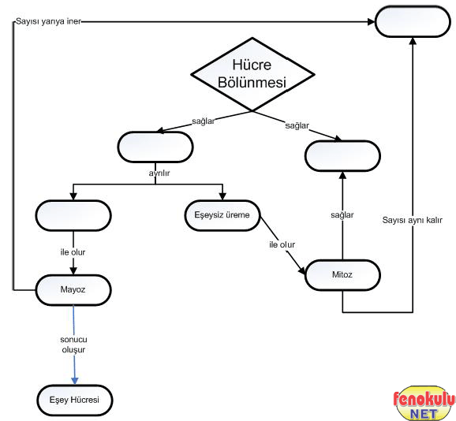

ŞULE AKKUZUGİL
FEN VE TEK.ÖĞRETMENİ

